RUTA MARIANA ESPAÑA, PORTUGAL Y FRANCIA
(DE MADRID A LOURDES)

FECHAS DE SALIDA - 2025- 2026
Tour serie 100 Cada domingo

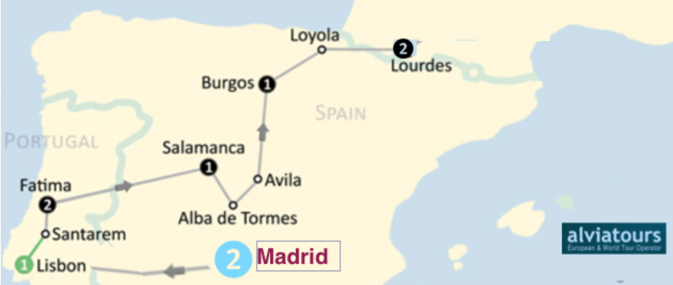
Fotografías y mapas se entregan a nivel ilustrativo

I T I N E R A R I O

Día 01 Domingo- Madrid (España)
Llegada y control de los documentos. Nuestros servicios se inician con el alojamiento (check-in a las 14,00 h.) Para los clientes que lleguen este día se les proporcionará además el traslado desde el aeropuerto al hotel.

Día 02 - Lunes- Madrid
Desayuno VISITA DE MADRID reunión desde el punto de partida. Contemplarán los variados contrastes que Madrid ofrece a sus visitantes: las elegantes Plazas de Oriente, Plaza de España, Parque del Oeste, Príncipe Pío, el Puente del Rey, la Ermita de la Virgen del Puerto, que ofrece una de la mejores vistas de su conjunto histórico, finalizando en el Puente de Segovia, para continuar hacia la Puerta de Toledo, Plaza de la Villa, Plaza Mayor, Puerta del Sol, Las Cortes, Plaza de Neptuno, Atocha, el Paseo del Prado, la Puerta de Alcalá, Calle Alcalá, el señorial Parque del Retiro y la Plaza de Toros, lugar de clamor y colorido en las tardes de corrida. Desde aquí regresaremos al centro de Madrid por la Plaza de Colón. Continuaremos hacia el nuevo Madrid, con sus modernos edificios, jardines, Paseo de la Castellana, hasta llegar a la Plaza de Castilla (Puerta de Europa) y bajaremos hacia el Estadio Santiago Bernabéu (exterior) , Plaza de la Cibeles, Gran Vía y Plaza del Callao, para finalizar en la Plaza de Isabel II (frente al Teatro Real). Se realizarán paradas en la Plaza Mayor, el Templo de Debod y en la Plaza de Toros para pasear y tomar fotos, siempre que el tiempo lo permita y en compañía del guía. Parada y refresco en Hard Rock Café. Por la tarde se organizará una excursión optativa a Toledo.
Día 03 Martes - Madrid – Guadalupe - Lisboa
Desayuno y en la mañana temprano salida hacia Guadalupe, (alto y tiempo libre). Tiempo libre para visitar el Monasterio “uno de los mas importantes de España” seguimos por la tarde a Lisboa. Alojamiento y cena en Lisboa.
Por la tarde se organizara un paseo por la ciudad panorámico iluminaciones de Lisboa.
Día 04 Miércoles- Lisboa - Santarém – Fátima
Hoy nos dirigiremos a Fátima, en el camino nos detendremos en la ciudad de Santarém para la misa en la Iglesia de San Esteban y para venerar el Milagro Eucarístico del siglo XIII. Continúa hacia Fátima, una aldea de Aljustrel, el lugar de nacimiento y hogar de los tres niños pastores. Cena y alojamiento en Fátima.

Día 05 Jueves- Fátima
Hoy seguramente será una experiencia memorable, mientras oras y meditas en uno de los sitios de aparición de Nuestra Santísima Madre. Nuestra Señora se apareció a tres niños pastores; Lucia (10 años), Jacinta (7 años) y Francisco (9 años). Estas apariciones ocurrieron mensualmente desde mayo hasta octubre de 1917. Históricamente, como el mundo entero estaba en verdadera agitación, el mensaje más destacado de Nuestra Señora durante este tiempo fue rezar por la paz mundial. La destrucción del mundo en ese momento de la historia también fue mencionada por Nuestra Señora en sus mensajes de Fátima, y ​​más específicamente, en su segundo secreto para los niños. Nuestro día profundamente reflexivo comienza con una visita a la Pequeña Capilla de las Apariciones. Esta capilla simple pero moderna es el sitio donde apareció la Virgen María por primera vez el 13 de mayo de 1917. Continúe con una visita a la impresionante iglesia neoclásica, la Basílica de Nuestra Señora del Rosario. Este espacio sagrado contiene las tumbas de San Francisco, Santa Jacinta y la Hermana Lucía. Mira el monumento que conmemora el Sagrado Corazón de Jesús, en la plaza. Debido a la consistencia de Nuestra Señora en Sus mensajes para rezar el Rosario, esta Basílica también presenta quince altares, dedicados a los quince misterios del Rosario. Mientras estés en la Basílica, podrás sentir, a través del Amor de Nuestro Señor y Señora, las muchas gracias que se recibieron aquí. Visite el museo con la exposición: Fátima: luz y paz. Continúe con una visita a la Basílica de la Santísima Trinidad. Después del tiempo libre para almorzar, experimentaremos el amor incondicional de Cristo al participar en las Estaciones de la Cruz a lo largo de la Vía Sacra. El "Camino Sagrado" marca el camino tomado por los hijos pastores de Fátima hasta su primera aparición con Nuestra Señora. Se compone de quince pequeñas capillas en conmemoración de la Pasión de Nuestro Señor. La decimoquinta estación, la Resurrección, se encuentra cerca de la Capilla del Calvario, dedicada a San Esteban, rey de Hungría. El día termina con una visita a Valinhos, el sitio de la aparición de Nuestra Señora en agosto de 1917 y la primera y tercera aparición del Ángel. Su noche concluirá con devociones privadas y una procesión a la luz de las velas, solicitada por Nuestra Señora (1917). Disfrute de una cena y un cómodo descanso nocturno en Fátima. ( en Fátima no es necesario guía las visitas son libres y están junto a la basílica)

Día 06 Viernes- Fátima – Salamanca
Salga de Fátima y diríjase a Salamanca, después de un desayuno completo en el hotel. Salamanca es una ciudad en la región de Castilla y León, y es conocida por su gran universidad, la más antigua de España que aún está activa, junto con su cultura prominente. Nuestro recorrido a pie nos llevará por los sitios más notables como; la gran Plaza Mayor, una plaza icónica llena de comida, compras y eventos de la ciudad; La Clerecia, una iglesia y colegio de la Orden de los Jesuitas que se construyó en el siglo XVII; La Casa de las Conchas, actualmente una biblioteca pública pero también, un monumento notado y decorado con conchas, que simboliza la peregrinación siempre famosa a Santiago (El Camino); la Universidad de Salamanca, la universidad más antigua de España y la tercera más antigua de Europa; el puente romano, que se extiende a lo largo del río Tormes, es un monumento nacional y uno de los puentes más resistentes de Salamanca; La Iglesia de San Marcos, construida en estilo románico y contiene pinturas impresionantes que retratan muchas escenas de la vida de Nuestra Señora; La Iglesia de San Martín, una iglesia dedicada a San Martín de Porres, quien es el santo patrón de las personas de raza mixta y todos aquellos que buscan la armonía interracial. Visite el interior de las dos catedrales de Salamanca (antiguas y nuevas), una de estilo románico y la otra de estilo gótico. Después de este día lleno de acontecimientos, volverá a su hotel para disfrutar de una deliciosa comida con su grupo y pasar la noche en su hotel en Salamanca.

Día 07 Sábado- Salamanca - Alba de Tormes - Ávila – Burgos
Esta mañana, después del desayuno, abordará el autobús y disfrutará de un breve traslado al pueblo de Alba de Tormes. Esta ciudad es el hogar del Monasterio Carmelita que Santa Teresa fundó en 1571. Al llegar a Alba de Tormes, su grupo celebrará la Misa en este Monasterio donde el santo murió y fue enterrado. Después de la misa, tendrá la oportunidad de visitar el museo dedicado a Santa Teresa de Ávila, que también sostiene su corazón incorrupto y su brazo izquierdo. Su grupo disfrutará de tiempo libre para almorzar por su cuenta, antes de continuar a la ciudad medieval de Ávila. A su llegada a Ávila, notará de inmediato las paredes perfectamente conservadas del siglo XI que rodean el casco antiguo. La conservación de la arquitectura en esta ciudad, donde nació Santa Teresa, considera que sus santuarios, conventos e iglesias son necesarios para visitar en cualquier peregrinación católica. La Catedral de Ávila abarca los estilos románico, gótico y renacentista de su época, dentro de su obra de arte y arquitectura. La Basílica de San Vicente en Ávila, se encuentra en el sitio del martirio de San Vicente. Visite el Convento de la Encarnación, donde Santa Teresa se convirtió en monja. Santa Teresa convenció a San Juan de la Cruz para reformar la orden carmelita masculina, la reforma que comenzó cuando conoció a San Juan en Medina del Campo. Después de caminar siguiendo los pasos de Santa Teresa, continúe su viaje a Burgos. A su llegada a la histórica capital de la antigua Castilla, disfrute de una cena. Después de la cena, tendrá la oportunidad de explorar la ciudad de Burgos y admirar su magnífica catedral de piedra caliza de estilo gótico. A última hora de la tarde, regresará a su hotel para descansar durante la noche.

Día 08 Domingo- Burgos - Loyola – Lourdes
Después del desayuno, traslado de Burgos a Loyola para visitar el lugar de nacimiento de San Ignacio, fundador de la Compañía de Jesús “los jesuitas”. Después del desayuno, traslado de Burgos a Loyola para visitar el lugar de nacimiento de San Ignacio, fundador de la Orden de los Jesuitas. San Ignacio se dedicó a convertirse en un soldado de la fe cristiana y, como resultado de muchas tribulaciones, escribió los siempre famosos Ejercicios espirituales. En Loyola, verá la basílica del siglo XVII dedicada a este notable santo. La Basílica es parte de una serie de edificios que rodean la "Casa Santa", el lugar de nacimiento de San Ignacio. Cuando visites estos lugares sagrados, también tendrás la oportunidad de rezar en la habitación más venerada, donde san Ignacio rezó y comenzó su conversión. Después de meditar sobre la vida de este fundador de la Orden de los Jesuitas, disfrutará de tiempo libre para almorzar y abordar el autobús para el próximo destino. Continuaremos a Lourdes con una vista espectacular de los Pirineos. A su llegada a Lourdes, se registrará en su hotel y disfrutará de una cena espléndida y una noche tranquila.

Días 09 Lunes- Lourdes
Durante este día, te despertarás en una pequeña ciudad que se encuentra dentro de los Pirineos. Durante su tiempo en Lourdes, rezará y meditará en otro sitio de las apariciones de Nuestra Señora. Nuestra Señora se le apareció por primera vez a Bernadette en 1858, y se anunció como "La Inmaculada Concepción", cerca de la Gruta de Massabielle. Durante las dos primeras apariciones, la pequeña Bernadette rezó el Rosario con Nuestra Señora y se fue sin ningún intercambio de palabras. Durante las siguientes apariciones, Nuestra Señora enfatizó el amor de Dios por nosotros, la penitencia y la necesidad de realizar actos de penitencia para los pecadores. Durante todo su tiempo en Lourdes, tendrá la oportunidad de asistir a misa en la Gruta, asistencia a la Bendición de enfermos e impedidos en donde Nuestra Señora se le apareció a Bernadette; mire una presentación en video que explica, en detalle, la historia de Lourdes; bebe agua del manantial milagroso que ha curado a muchos; y sumérgete en los baños curativos. Además, tendrás la oportunidad de experimentar el amor incondicional de Cristo, mientras meditas en las Estaciones de la Cruz "de tamaño natural" que pasan por alto la Gruta de Massabielle. Además, mientras esté en Lourdes, entrará y meditará sobre los pasos de Santa Bernadette. Su grupo tendrá la oportunidad de ver Boly Mill, el lugar de nacimiento de Santa Bernadette, y el "Cachot", una prisión abandonada donde vivía la empobrecida familia de Bernadette. Cada noche después de la cena, tendrá la oportunidad de asistir a la procesión a la luz de las velas y al Rosario antes de una noche de descanso.

Día 10 Martes- Lourdes
Con el desayuno de este día y el traslado al aeropuerto finalizan los servicios de nuestra Organización, los clientes que salgan este día se les proporcionará también los servicios de trasporte a los aeropuertos de Tarbes o Pau, traslados a otros aeropuertos vecinos se cotizaran precios por separado.

Notas: Los peregrinos puede continuar viaje a Rocamadur – Paray-le-Monial, -Nevers- Lisieux-Mt. Saint Michel y París o viaje a Roma en las rutas Marianas de Italia, Bosnia Herzegovina, y Tierra Santa.



Recorrido. TOUR 100 | Habitación  Doble/triple | Supl. Habitación  Individual
MADRID – LOURDES 10 DÍAS | 1.470 Eur. | 445.Eur.
½ doble a compartir full 17 pago |  | 190.Eur.

Precios por persona de la estadía en Europa
(habitaciones con baño privado)
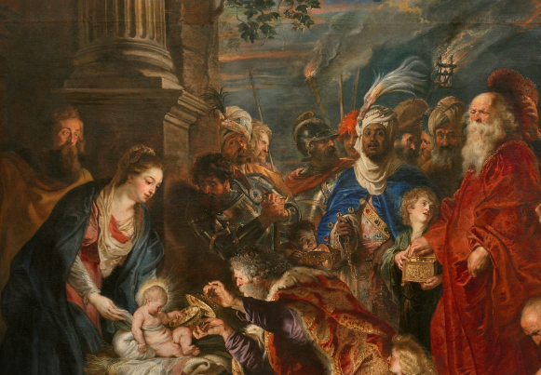

PERMANENCIA EXTRA
Precios por día y por persona con sólo desayunos buffet.
MADRID | 122 Euro. | 132Euro
LOURDES | 68 Euro | 74 Euro.

TU VIAJE INCLUYE:
- Hoteles de primera clase ubicados en el centro: (o similar)
- 2 noches. Hotel Emperador o bien Hotel Mayorazgo, Madrid, España
- 2 noches Hotel Abba Madrid, España (resto de los tours)
La adoración de los Reyes Magos (fragmento)
Pedro Pablo Rubens (Museo del Prado Madrid)

- 1 noche: Hotel Roma, Lisboa,,Portugal
- 2 noches: Hotel Regina, Fátima, Portugal
- 1 noche: Abba Fonseca Hotel, Salamanca, España
- 1 noche: Abba Burgos, Burgos, España
- 2 noche: Hotel Explanade Eden, Lourdes, Francia.
- Desayuno y cena todos los días.
- Traslados según itinerario
- Transporte en autocar con aire acondicionado.
- Asistencia de guía local en todo el viaje con un mínimo de 15 pasajeros.
- Entradas y tarifas de admisión según el itinerario incluidas.
- Guías locales para las visitas de Madrid, Lisboa, Salamanca, Ávila y Loyola.
Sacerdote católico disponible para dirección espiritual, bajo petición y tamaño grupo (con precio extra, solicite información)
- Misa diaria y actividades espirituales. La misa, siempre que viaje un sacerdote con el grupo, caso contrario se asistirá a las misas públicas. (las misas deben reservarlas el comprador del tour)
- Tasas municipales en todos los hoteles incluidas.

TU VIAJE NO INCLUYE:
- Extras en general, como lavados de ropa, llamadas telefónicas, etc.
- Régimen superior al indicado de comidas.
- Manejo de equipajes, se entiende una maleta por persona en los hoteles
- Propinas al chofer y guía.

Todas las comidas se sirven a “table du Hôtel” es decir fijas e igual para todos.

Niños: de 0 a 3 años sin derecho a cuna

Niños: de 4 a 13 años, con cama extra en la habitación de los padres.

